YÊU THƯƠNG TỪ TRÁI TIM NHÂN HẬU
Lúc sinh thời Bác Hồ đã từng nói: “Mỗi người tốt, mỗi việc tốt là một bông hoa đẹp. Cả dân tộc ta là một rừng hoa đẹp”. Đúng vậy, để thực hiện lời Bác, mỗi người dân trên đất nước Việt Nam ta đều phải cố gắng phấn đấu, tu dưỡng và rèn luyện thật tốt để trở thành một bông hoa ngát hương trong khu rừng hoa rực rỡ của nước nhà. Xung quanh chúng ta có biết bao tấm gương về nghị lực sống, về sự nỗ lực phấn đấu, vươn lên trong gian khổ để nở hoa thơm cho đời. Hay những con người có những đóng góp thầm lặng, có đạo đức và lối sống cao cả, tên tuổi tuy không được vinh danh trên các phương tiện đại chúng nhưng lại để cho biết bao người xung quanh phải học tập và noi theo. Nhiều trong số họ là những người bình dị như chính nghề nghiệp, con người của họ vậy. Tôi xin được chia sẻ với mọi người một tấm gương tiêu biểu là phụ huynh trong trường tôi – một người có trái tim, tâm hồn vô cùng nhân ái. Đó chính là chị Nguyễn Thị Hồng Hạnh – phụ huynh trường Tiểu học Long Biên, quận Long Biên, Hà Nội.
Kể từ khi tôi được công tác tại ngôi trường Tiểu học Long Biên– Ngôi trường có bề dày thành tích và là nơi tin tưởng để các bậc phụ huynh yên tâm trao gửi con, em mình, chiếc nôi đào tạo cán bộ cho ngành giáo dục Tiểu học quận Long Biên. Được cộng tác với biết bao bậc phụ huynh học sinh và người để lại cho tôi ấn tượng sâu sắc nhất là chị Nguyễn Thị Hồng Hạnh – một phụ huynh đã có 2 con từng học lớp tôi chủ nhiệm. Với giọng nói nhẹ nhàng, nụ cười tươi, sự gần gũi, thân thiện, chị Hồng Hạnh là một tấm gương sáng người tốt việc tốt đáng để mọi người học tập và lan tỏa.
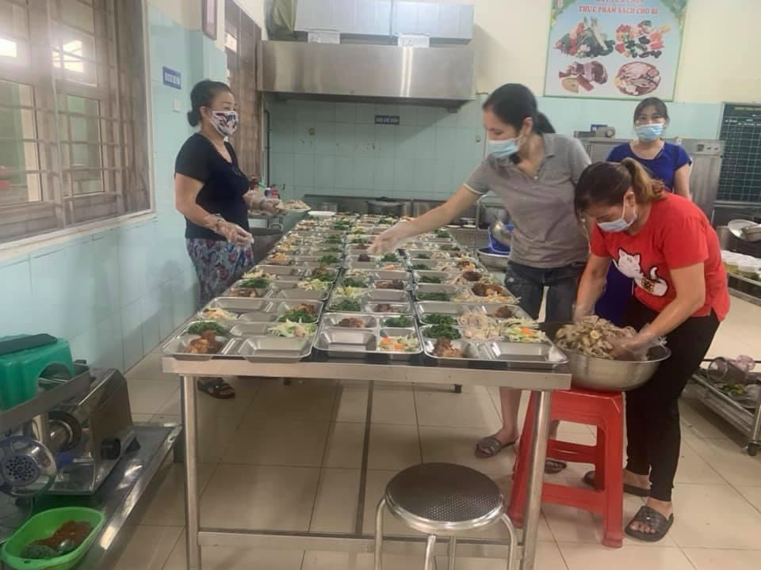
Bà mẹ trẻ Nguyễn Thị Hồng Hạnh sinh năm 1990 – một phụ huynh gương mẫu của trường tiểu học Long Biên không chỉ là tấm gương sáng cho con của mình mà còn là tấm gương nổi trội nêu bật tinh thần thiện lành, giúp đỡ hoàn cảnh khó khăn xung quanh mình. Trong cuộc chiến chống dịch Covid-19 của Thành phố nói chung và tại quận Long Biên nói riêng nếu như mỗi người dân là một “chiến sĩ” trên mặt trận chống dịch thì những tình nguyện viên tham gia hoạt động phòng, chống dịch Covid-19 là những người “dũng sĩ”. Với tinh thần “chống dịch như chống giặc”, trong cuộc đấu tranh phòng, chống dịch bệnh Covid -19 chị Hạnh trở thành một trong những tấm gương tiêu biểu. Chị là nhóm trưởng nhóm thiện nguyện Diệu Tâm trên địa bàn quận Long Biên luôn đi đầu về công tác thiện nguyện giúp những nạn nhân mắc covid, những thân nhân của nạn nhân bị nhiễm covid. Không ngại khó khăn, mang tấm lòng thiện để chia sẻ yêu thương cho cộng đồng chị Hạnh là người thường xuyên tham gia các hoạt động nhân đạo, từ thiện tại địa phương ngay giữa tâm dịch. Chị hăng hái kết hợp với hội chị em phụ nữ tham gia nấu cơm phục vụ bác sĩ tuyến đầu chống covid. Chị đã không ngại dịch bệnh, lăn xả vào bếp ăn, nấu những suất ăn miễn phí phục vụ bệnh nhân nhiễm covid 19 tại khu cách li của Bệnh viện Đa khoa Đức Giang, quận Long Biên, Hà Nội. Việc làm của chị và các thành viên trong nhóm được đông đảo nhân dân trên địa bàn quận Long Biên và những gia đình có người thân trong khu vực cách li cũng như các bác sĩ trên tuyến đầu chống dịch ca ngợi và biết ơn.

Chị Hạnh cùng một số chị em nấu cơm phục vụ bệnh nhân, bác sĩ tuyến đầu chống Covid

Không chỉ vậy mà chị còn không ngại khổ, bỏ nhiều vật chất, thời gian và sức khỏe của mình mua lương thực thực phẩm hỗ trợ, giúp đỡ đội thợ xây và người mất việc bị mắc kẹt do covid 19. Những thùng hàng cao hơn người chị lần lượt đến với những người phụ hồ đang bị mất việc làm do dịch bệnh.
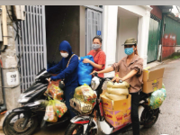
Hình ảnh chị Hạnh hỗ trợ lương thực cho những người bị mất việc do Covid 19
Nhờ có những tình nguyện viên làm hậu phương vững chắc như chị chung tay góp sức cùng với tình nguyện viên nơi tuyền tuyết chống dịch mà cả nước đã cùng nhau vượt qua thời kỳ khó khăn gian khổ. Gặp tôi, chị Hạnh nở nụ cười rất tươi chia sẻ, chị rất vui và hạnh phúc khi được góp sức cùng địa phương trong hoạt động phòng, chống dịch bệnh. “Có lắm hôm mệt mỏi muốn nghỉ một hôm, nhưng ở nhà em thấy khó chịu nên vẫn tham gia cùng mọi người. Em nghĩ rằng, mỗi người dân, không bằng cách này, thì bằng cách khác, tùy theo sức của mình chung tay phòng chống dịch bệnh tốt, thì mọi người sẽ sớm trở về cuộc sống bình thường mới, nên em càng quyết tâm hơn trong công việc này”.
Vào đêm ngày mùng 05, rạng sáng ngày mùng 06 tháng 8 năm 2023, trên địa bàn huyện Mù Cang Chải xảy ra mưa lớn cục bộ đã gây sạt lở đất, lũ quét nặng nề tại các xã Hồ Bốn, Khao Mang, Lao Chải, đã làm 3 người bị chết; 248 nhà bị thiệt hại về nhà ở, trong đó có 68 nhà bị sập trôi hoàn toàn, 144 nhà bị thiệt hại nặng và 36 nhà phải di dời khẩn cấp; giao thông đi lại bị ảnh hưởng nặng nề; trường học, trạm y tế hư hỏng nặng, hàng trăm ha hoa màu bị cuốn trôi không có khả năng khắc phục. Phát huy truyền thống đoàn kết, tương thân tương ái, “Lá lành đùm lá rách” với tinh thần “nhường cơm sẻ áo. Tất bật với công việc mưu sinh hàng ngày cùng với một loạt các dự án vì cộng đồng như vậy. Nhưng khi nghe tin lũ lụt gây bao nhiêu thiệt hại cho huyện Mù Cang Chải, tỉnh Yên Bái chị một lần nữa không quản khó khăn, chị nhóm trưởng Hồng Hạnh đã trở lại nơi này, chung tay góp sức, chị trực tiếp vác những thùng lương thực đi tiếp tế giúp bà con vượt qua gian đoạn khó khăn. Số tiền quyên góp được sẽ được huyện gửi tới huyện Mù Cang Chải kịp thời để người dân, góp phần giúp người dân trong huyện sớm khắc phục hậu quả của mưa, lũ gây ra.
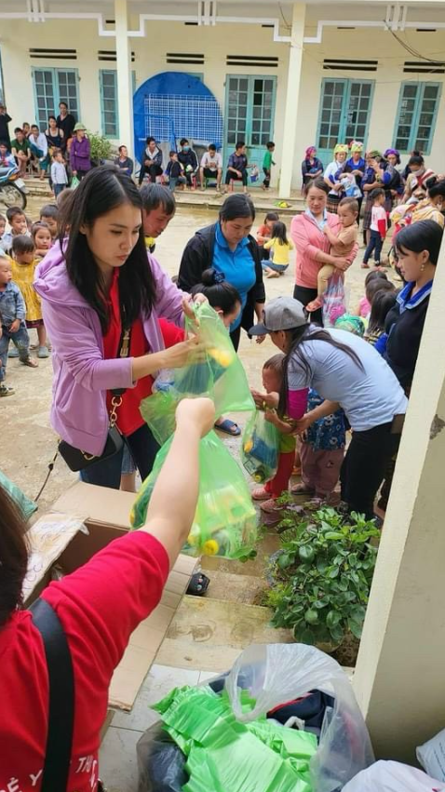 | 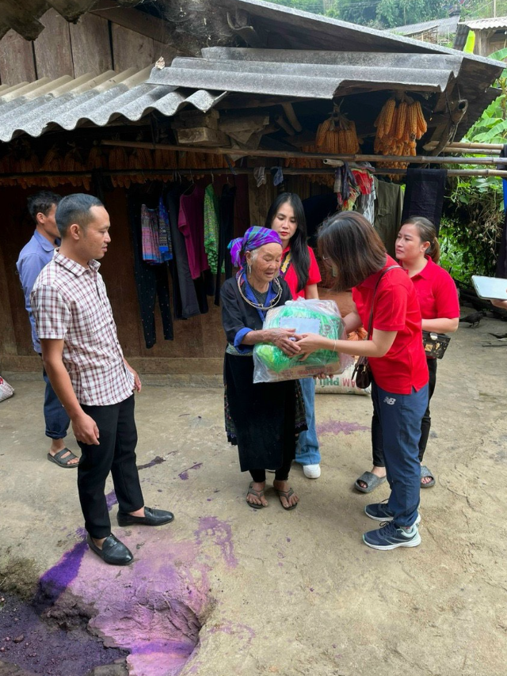
Chị Hạnh tiếp tế giúp bà con huyện Mù Cang Chải sớm vượt qua gian đoạn khó khăn sau cơn lũ tháng 8 năm 2023.
Thân hình nhỏ nhắn, nhanh nhẹn nhưng trái tim to lớn, bao dung, hạm học hỏi. Tốt nghiệp Cao Đẳng Sư phạm Khoa Tiểu học và năm 2013 chị lại học hàm thụ Đại học thêm tấm bằng Sư phạm Ngoại ngữ Khoa Tiếng Anh. Cùng với những kiến thức được trang bị vững vàng chị đã không ngừng gắn bó, dạy dỗ những trẻ em vùng cao đến với con chữ, phép toán.
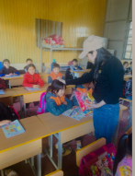 | 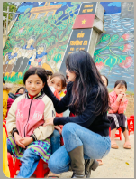
Chị Hạnh với học sinh Tiểu học Púng Luông, huyện Mù Cang Chải.
Những gói quà được vun vén từ đôi bàn tay cần mẫn được cẩn trọng chuyển từ miền xuôi đến vùng cao cho các em mần non và tiểu học Púng Luông tại huyện Mù Cang Chải tỉnh Yên Bái. Không chỉ thế mà ở nơi này chị Hạnh hóa thân thành cô giáo nhỏ vun đắp con chữ cho các em. Chị chia sẻ rằng: “Mỗi lần được tận tay tặng những phần quà đến các em, nhìn các em háo hức, trân quý phần quà dù giá trị vật chất không nhiều nhưng khi thấy những đôi mắt ngây thơ long lanh là lòng em lại ngập tràn hạnh phúc, em thấy cuộc đời mình thật ý nghĩ làm sao!”.
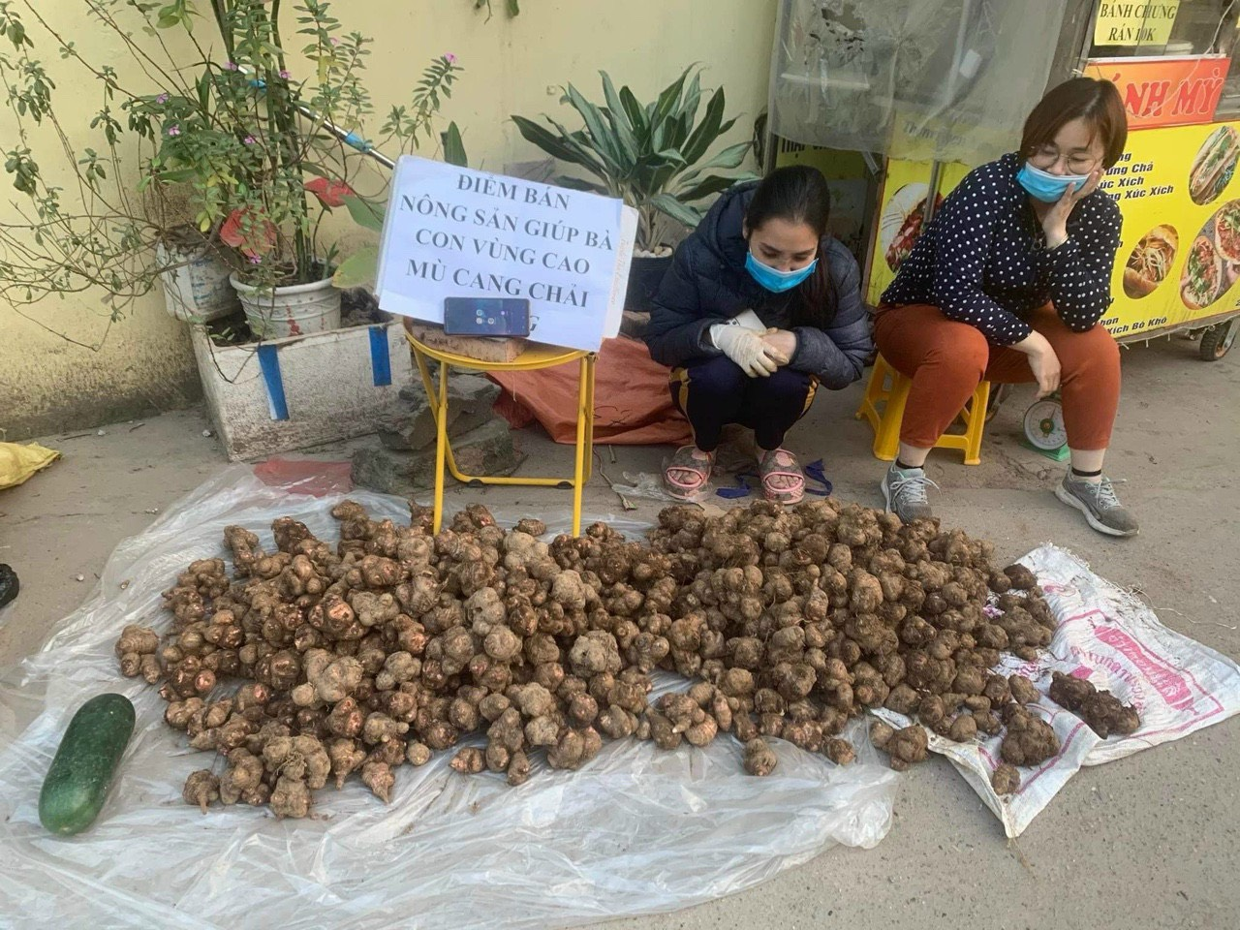
Tại huyện Mù Cang Chải chị Hồng Hạnh còn giúp bà con nơi đây bán nông sản để lấy tiền mua trang thiết bị làm đường, điện thắp sáng vùng quê nghèo. Bên cạnh đó, chương trình “Nuôi em” – nhận cưu mang những bé khuyết tật, mồ côi cũng được chị ấp ủ, phát triển và thực hiện. Mùa đông ở vùng cao nhờ có tình yêu của chị và những anh chị tình nguyện viên như chị làm mọi thứ ấm áp hơn rất nhiều. “Nhìn những đứa trẻ thiếu vắng tình thương của cha mẹ, lại khó khăn trong sinh hoạt vì khiếm khuyết cơ thể, em thấy lòng mình đau lắm, thế nên em mong mình có thật nhiều thời gian, sức khỏe để đồng hành và san sẻ nhiều hơn với các em” – chị Hạnh bộc bạch như vậy!

Chị Hạnh tham gia bán nông sản cho người dân
Trong những ngày mùa đông lạnh giá, ai cũng chỉ muốn nằm cuộn tròn trong chiếc chăn bông ấm áp hoặc làm việc trong phòng sưởi. Nhưng với chị lên với đồng bào vùng cao để mang đến cho mọi người giấc ngủ ngon, chiếc áo ấm là niềm vui của chị Hạnh. Và vượt qua hàng trăm cây số chị và các bạn trong nhóm đã đến động viên đồng bào vùng cao rất kịp thời.
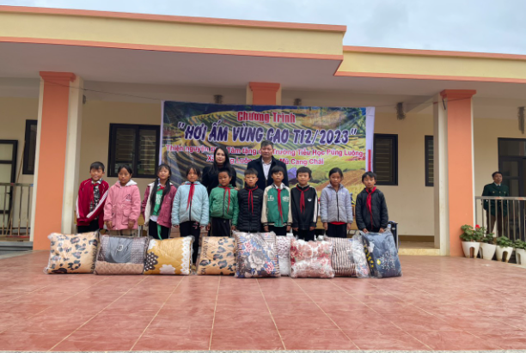
Hình ảnh chị Hạnh tặng chăn ấm cho các bạn HS trường Tiểu học Púng Luông.
Chị Hạnh thường chia sẻ với mọi người: “ Có đến tận nơi, chứng kiến tận mắt cuộc sống ở vùng cao, biên giới mới thấy hết những khó khăn, thiệt thòi của các em nhỏ nơi đây. Nhiều em phải ở trong những ngôi nhà tạm bợ, dột nát. Nhiều em chưa bao giờ biết đến chiếc bánh trung thu, hộp sữa. Nhiều em đầu trần, chân đất, không có quần áo ấm để mặc trong mùa đông. Với các em, những thứ tưởng đơn giản như cặp sách mới, áo ấm cũng là điều gì đó xa vời.” Thế là làm được bao nhiêu tiền bạc cùng với sự kêu gọi người chồng của chị đang ở Cộng hòa Liên bang Đức thế là chị lại tiếp tục lên đường, len lỏi đến xã Púng Luông, huyện Mù Cang Chải để kịp thời động viên các em học sinh.
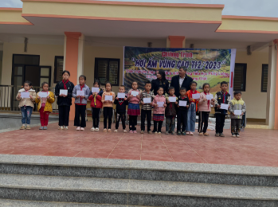
Mỗi bạn nhỏ được nhận số tiền 2 triệu đồng từ tấm lòng nhân ái của chị Hạnh
Với tấm lòng tận tụy, hết lòng vì học sinh, vì người dân vùng cao nên chị và nhóm thiện nguyện đã được UBND xã Púng Luông, huyện Mù Cang Chải, tỉnh Yên Bái ghi nhận.
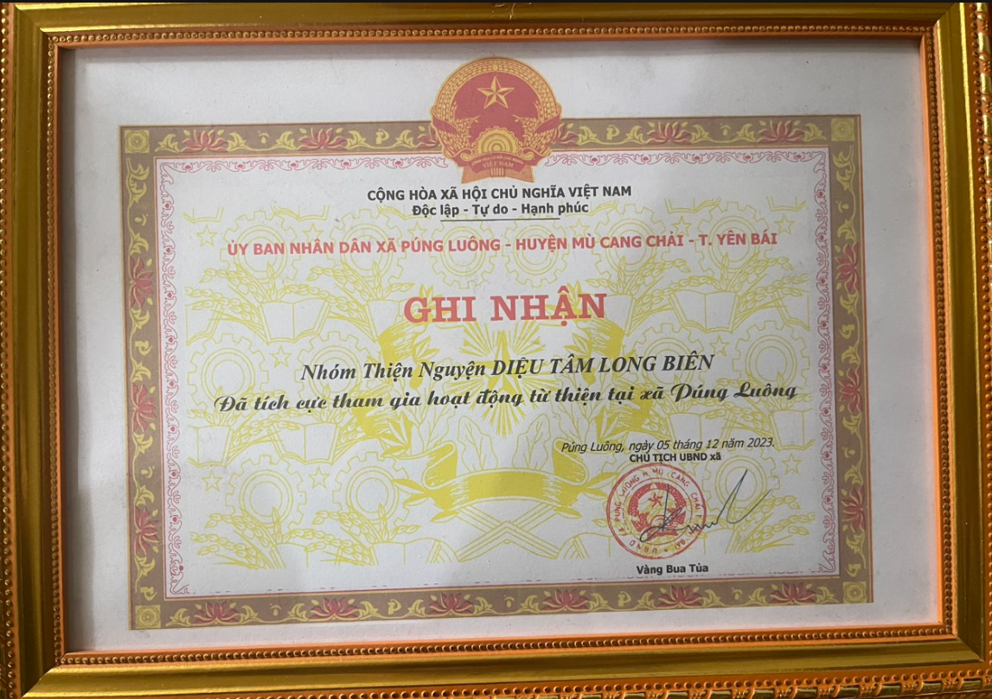
Trở về với Thủ đô, chị Hạnh cùng với một số anh chị trong nhóm thiện nguyện Diệu Tâm (do chị Hạnh làm trưởng nhóm) tích cực hoạt động từ thiện tiếp tục trên bước đường làm thiện nguyện. Chị Hồng Hạnh còn cùng với đội nhóm của mình thực hiện chương trình phát bữa ăn miễn phí vào tối thứ sáu hàng tuần cho người vô gia cư ở Hà Nội. Giữa thủ đô hoa lệ, hành động ý nghĩa của chị làm ấm lòng người biết bao người.
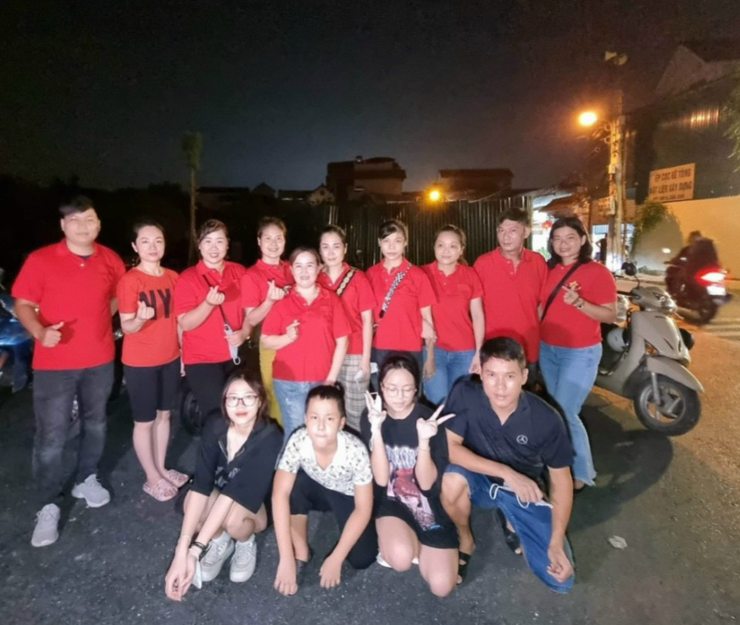 | 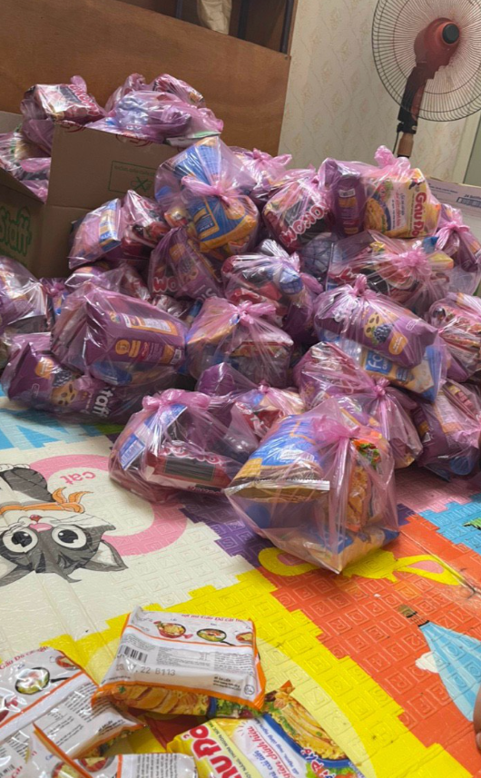
Chị còn vận động, kêu gọi các mạnh thường quân và tự tay trao nhiều phần quà khích lệ đến các em học sinh trường Tiểu học Long Biên, quận Long Biên. Các em học sinh có hoàn cảnh khó khăn. Món quà thay lời động viên tinh thần quý giá đến các em, làm động lực cho các em vững bước.
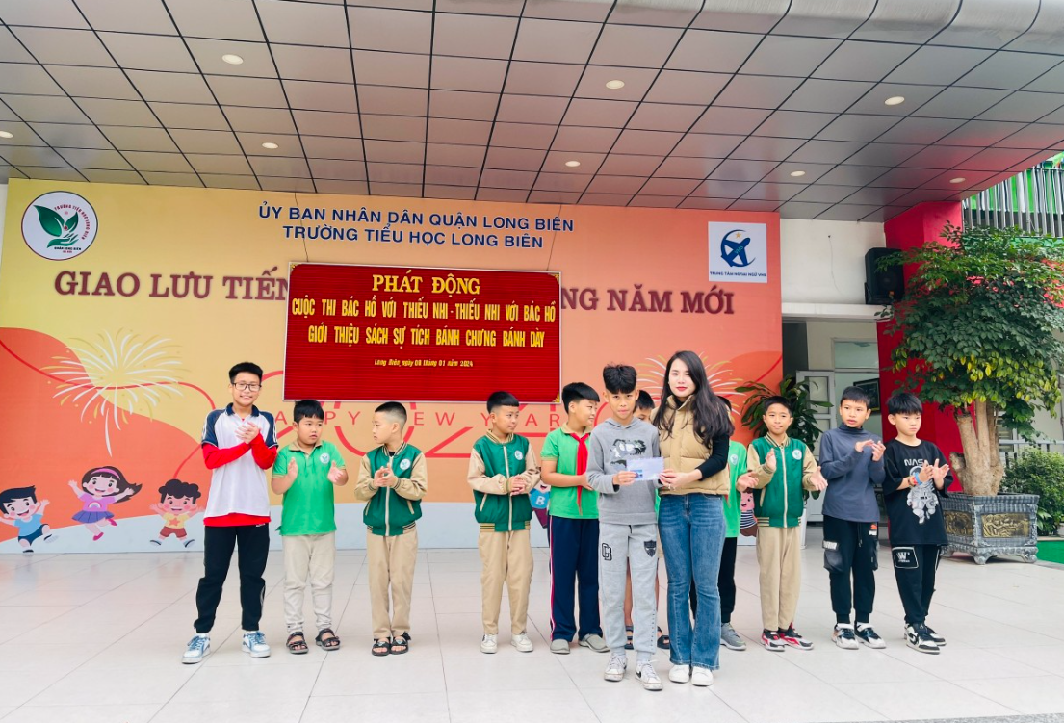
Chị Hạnh tặng quà Đội bóng nhà trường giành HCB HKPĐ cấp Quận NH 2023 – 2024
Với công tác thiện nguyện bận rộn là thế nhưng chị vẫn dành thời gian chăm sóc gia đình nhỏ của chị. Gia đình chị gồm 6 thành viên: vợ chồng chị và 4 bạn nhỏ xinh xắn, đáng yêu. Chị nuôi dạy các con ngoan và học giỏi. Cô chị cả Nguyễn Yến Nhi đang học lớp 10 trường THPT Cao Bá Quát, cô em thứ hai Nguyễn Hải Yến học lớp 8 trường THCS Long Biên, bạn thứ ba học lớp 3A7 trường Tiểu học Long Biên và bạn út học trường Mầm non Cự Khối. Các con chị năm học nào cũng đạt danh hiệu Học sinh Xuất sắc. Chị luôn dạy các con sống tự lập, yêu thương giúp đỡ cộng đồng. Các con chị luôn thấm nhuần câu thành ngữ: “Lá lành đùm lá rách”, “Một miếng khi đói bằng cả gói khi no”. Thế nên trong những năm là HS của tôi, con chị luôn dẫn đầu trong các chương trình “Cặp lá yêu thương”, “ Áo ấm tặng bạn”,…

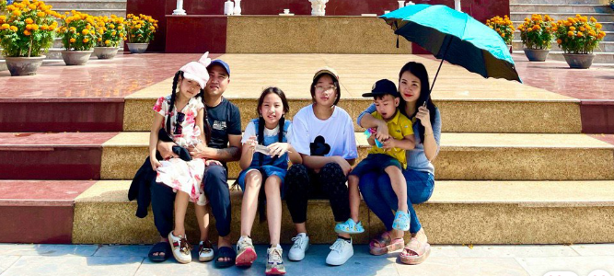
Tổ ấm gia đình chị luôn tràn ngập tiếng cười.
Lòng nhân ái và tinh thần nhiệt huyết của chị Nguyễn Thị Hồng Hạnh – phụ huynh học sinh Lê Hải Yến lớp 3A7 trường Tiểu học Long Biên sẽ tiếp tục viết nên những câu chuyện đẹp cho đời về con người tử tế, nhân ái, giàu lòng nhân hậu. Chị không chỉ là tấm gương sáng cho con cái học tập noi theo mà còn là mẫu hình về gương Người tốt việc tốt lan tỏa tình yêu thương chan hòa đến với mọi người xung quanh!
Tác giả: Hoàng Thị Hinh
GVCN lớp 5A2 trường Tiểu học Long Biên, Long Biên, Hà Nội

